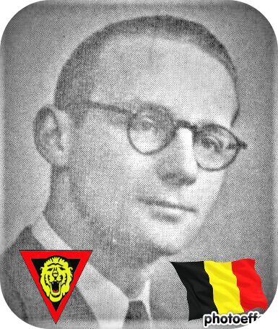
Jacques Guy - 20 ans

Lieu & date de naissance : Hodimont, le 21-05-1924

Profession : Étudiant

Domicile : 47, Avenue Nicolaï – 4802 Heusy

Arrestation le : 28-11-1943, Place Vieuxtemps, il est tombé dans un traquenard tendu par les feldgendarmes (trahison).

Procès le : 02-02-1944 par le Conseil de guerre allemand

Condamnation à mort : 02-02-1944

Lieu & date de décès : fusillé à la Citadelle de Liège, le 29-02-1944 avec Hannaert François

Motif de l'exécution : Aide aux réfractaires & attaque d'un fourgon postal

Inhumation : Cimetière d’Heusy - Avenue de Ningloheid, 4802 Verviers - Pelouse d’Honneur - Monument aux Morts - allée A11

Infos : Résistant de la Légion Belge et ensuite de l'Armée Belge Reconstituée.
A son arrestation a été torturé, attaché à une table et battu à coup de matraque, nerfs de bœufs et autres.
Actes de décès : 14 supp de 1944 à Verviers et le n° 22 supp à Heusy. Son nom figure sur le monument rue de la Maison Communale à Heusy. Croix commémorative à son nom dans l'enclos des fusillés de la Citadelle de Liège - H67 - 1553

Nom de guerre :

Conjoint :

Autopsie 3 balles région cardiaque – 2 niveau sein D

Dossier allemand n° 4733

